Как преодолеть страх? 20 практических советов от психолога
Как побороть страх? Страх не даёт вам жить? Вас что-то пугает? Чего вы боитесь? Зачастую мы страшимся опасностей, которые ежедневно могут поджидать нас на каждом шагу. Боимся показаться смешными, выступая на публике, встретить неприятное насекомое, заболеть или нанести вред своему здоровью. На самом деле, победить эти страхи можно. Неважно, чего именно вы опасаетесь и почему беспокоитесь: в этой статье вы найдёте 20 универсальных советов о том, как справиться со страхами, а также узнаете, каковы их причины и что мешает нам их преодолеть.
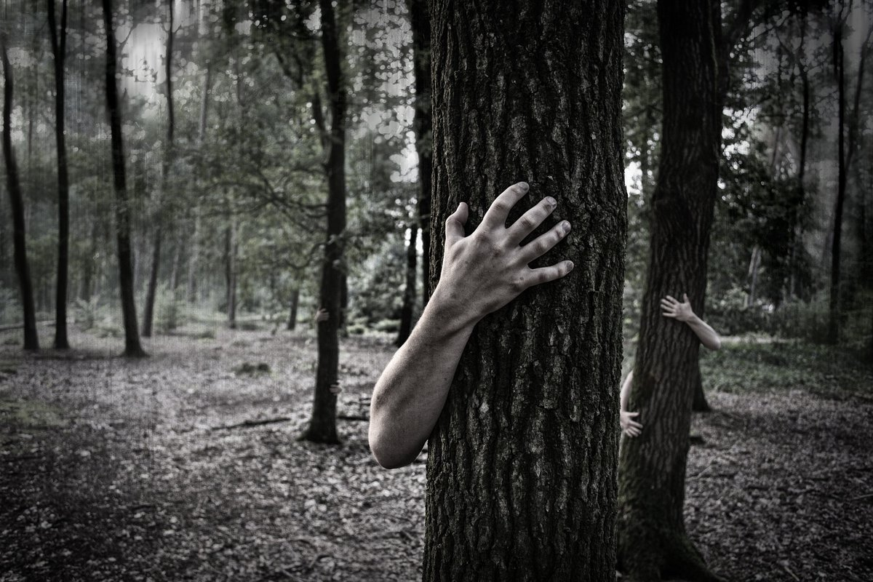
Побороть страх: 20 советов, которые действительно работают

Что такое страх?
Почему возникает страх? Зачем он нужен? Страх – это основная эмоция, предупреждающая нас о надвигающейся опасности. Он наполняет нас, чтобы мы не упустили приближающуюся угрозу. Страх парализует нас в пугающей ситуации. Вы когда-нибудь испытывали это ощущение? Вам приходилось испытать на себе панику, которая заставила вас убежать, не думая о последствиях? Это абсолютно логичная реакция при таком эмоциональном состоянии. Узнайте больше о "гормоне страха" адреналине.
Необходимо различать страх и симптомы тревожности. Страх появляется при вполне конкретной ситуации, например, когда по пустой улице за вами идёт незнакомец, который, как вам кажется, вас преследует. Тревожность же – наоборот, довольно общая, неспецифическая эмоция, возникающая в менее определённых ситуациях. Например, беспокойство, которые мы ощущаем, думая о своей будущей карьере или когда нас кто-то критикует.
Страх – это адаптивная ответная реакции на угрозы физического или психологического характера. Однако он не всегда возникает перед лицом реальной опасности. Иногда его причиной могут стать когнитивные искажения. По уровню интенсивности страх может варьироваться от фактически полного его отсутствия до абсолютной паники. На самом деле эта эмоция может стать настоящим кошмаром.

Когда страх становится фобией?
Если страх перед чем-то становится слишком большим, чрезмерным, он превращается в фобию. Фобия является психологическим расстройством, в то время как страх – обычная здоровая эмоция.
Есть различные типы фобий: страх высоты, боязнь клоунов или коулрофобия, страх состариться, страх перед смертью и т.д. Вне зависимости от причин, вызывающих подобную реакцию, все эти фобии значительно снижают качество жизни страдающих ими людей, негативно влияя на все сферы повседневной деятельности. Вы можете себе представить, что есть люди, настолько опасающиеся выйти на улицу, что вынуждены проводить всё время дома, взаперти?
Однако совсем необязательно, чтобы страх достиг размера фобии для того, чтобы отравить человеку жизнь. Так или иначе эти психологические расстройства могут помешать нам выполнять даже самые привычные повседневные обязанности. В этой статье вы найдёте рекомендации, как избавиться от страха вне зависимости от его степени и причины, провоцирующей это чувство.

Почему мы боимся?
Страх – это совершенно привычная реакция, сопровождающая нас на протяжении всей нашей жизни. Он заставляет действовать быстро и защищаться от любой опасности. Он способствует повышению нашей физиологической активности, побуждая бороться или убежать. Страх необходим для выживания.
Существуют две основные теории о том, как зарождается страх. Первая, классическая, утверждает, что если мы сопоставляем определённые элементы (змеи, высота и т.д.) с вредными и опасными для нас ситуациями (ранения, тревожность и т.д.), мы ассоциируем между собой эти стимулы и таким образом приобретаем условный рефлекс страха.
С другой стороны, согласно теории социального научения Альберта Бандуры, мы обучаемся, приобретая викарный опыт. Другими словами, наблюдая за другими людьми, являющимися для нас моделями (сосед, актёр и т.д.), усваиваем их поведение и подражаем им. Об этом мы подробно писали в статье про зеркальные нейроны. Если однажды вы стали свидетелем того, как оса ужалила вашего младшего брата, и вы заметили его панику, возможно, каждый раз при виде осы вы будете убегать в страхе. Согласно данной теории, мы сами решаем, хотим ли мы применять определённый тип поведения или нет, хотя это и непросто.
Страх также может стать причиной и положительных эмоций. Нам приятно испытывать дрожь, учащённое сердцебиение, чувствовать напряжение и застывать в неподвижности, когда мы смотрим фильм ужасов, удобно расположившись на диване, или когда мы катаемся на американских горках. Мы даже ищем эти ощущения когда уверены в том, что находимся в безопасности.
Необходимо учиться управлять этой эмоцией с детства. Однако страх перед чем-то можно начать испытывать в любом возрасте. Более того, некоторые люди более склонны испытывать эту эмоцию, чем другие. Наш опыт также в значительной степени влияет на то, как мы реагируем на настоящие события. Независимо от того, чего мы боимся, важно помнить, что победить страх никогда не поздно.

Как избавиться от страха: советы

20 способов победить страх
Как избавиться от страха? В этом разделе мы дадим 20 советов и рекомендаций, которые вы можете применять ежедневно. Самое главное – вы должны понимать, что страх сидит внутри вас, никто и ничто не заставляет вас его испытывать. Возможно, думать так проблематично накануне, например, ответственного экзамена, однако вы должны помнить о том, что вы и только вы ответственны за свой личностный рост. Победить этот страх можно с помощью планирования, приложив чуть усилий и силы воли.

1. Не пытайтесь отрицать свои страхи
Как мы указали раньше, страх – это подарок, который помогает нам выживать. Мы также можем наблюдать его у животных в опасных ситуациях. К счастью, наше тело предупреждает нас о приближающейся угрозе. Вы представляете, что произойдёт, если вы не спрячетесь, увидев в комнате тигра? Научиться сосуществовать с этой эмоцией жизненно важно. Какие бы неприятные моменты нам ни пришлось пережить, мы должны быть благодарны страху.

2. Узнайте себя лучше
Самоанализ помогает повысить наш уровень комфорта. Он позволяет нам понять, что мы чувствуем или какими хотим быть, как действовать. Нет необходимости глубоко исследовать, каковы корни нашего страха, например, перед змеями. Однако понимание того, какие стимулы вызывают у нас неприятные эмоции, может помочь разработать эффективные и точные стратегии, чтобы противостоять им.

3. Признайте свой страх
Вы – человек. Жить и действовать так, как будто бы страх не существует – контрпродуктивно. Испытывая страх, вы не станете более слабым или менее уважаемым. Неважно, если объект вашего страха необычен или смущает вас, всё равно он понятен, и есть люди, которые смогут вас поддержать. Ваш страх не исчезнет только потому, что вы его игнорируете. Признать страх – первый шаг на пути к его преодолению.

4. Рационализируйте свои страхи
Страх перед огнём абсолютно объясним, если мы видим пожар. Однако если каждый раз, зажигая электроплиту, мы думаем о пожаре, то мы рассуждаем нелогично. Постарайтесь справиться со своими негативными мыслями.
Нужно думать о вероятности, с которой могут произойти какие-либо события, и действовать соответствующим образом. Это поможет избавиться он неприятных когнитивных процессов.

5. Наблюдайте, как борются со страхом другие люди
Есть довольно распространённые виды страхов – например, страх быть уволенным или страх крови. Не имеет значения, что причина вашего страха нетипична: помните, что эта эмоция вызывает схожие ощущения у всех. Различается только степень интенсивности, которую вы способны контролировать. Очень полезно признать, что эта эмоция естественна и понаблюдать, как с ней справляются другие люди.

6. Повысьте свою самооценку
Некоторые виды страхов, как, например, страх общения, очень расстраивают испытывающих их людей. Это может негативно отразиться на самооценке. “Я неудачник, неумёха”. “Никому не нужен такой слабак, как я”. Такие мысли вредны и могут спровоцировать когнитивные искажения, способные существенно отравить нам жизнь.
В ряде случаев эти убеждения могут привести к глубокому внутреннему дискомфорту и, как следствие, тяжёлым психологическим проблемам. Страхи не должны влиять на вашу самооценку. Помните о том, что все мы люди, и что любой человек может испытывать страхи, однако мы в состоянии всегда найти разумное решение в любой ситуации.

7. Позаботьтесь о себе
Очевидно, что беречь своё физическое и душевное здоровье всегда полезно. Когда мы ведём здоровый образ жизни (безусловно, в разумных пределах, зацикливаться на спорте и правильном питании не стоит), мы прекрасно себя чувствуем, повышается наша эффективность и работоспособность. Поэтому, когда мы ощущаем себя здоровыми, способными о себе позаботиться, страх заболеть снижается. Узнайте, как начать заниматься спортом.

8. Не избегайте объекта вашего страха
Если из-за страха летать мы откажемся от самолётов или из-за страха поражения будем вести посредственную жизнь, мы тем самым будем сами себе ставить преграды. Возможно, даже сама мысль о том, что вам придётся столкнуться с объектом вашего страха, вызывает у вас крайнее беспокойство. Вполне вероятно, избегание пугающих ситуаций может помочь на какое-то время, однако в конечном счёте оно только поддержит ваши страхи. Надо смотреть своим страхам в лицо.

9. Попробуйте техники релаксации
Когда нас парализует страх, от которого нам хочется сбежать или спрятаться, можно использовать различные техники для сохранения спокойствия, например, дыхательные. Также можно начать считать в уме – до тех пор, пока вы не успокоитесь. Таким образом можно снизить симптомы страха и отвлечься от негативных мыслей.

10. Бросьте себе небольшой вызов
Победа над страхом требует времени и постоянных усилий с вашей стороны. Попробуйте для начала визуализировать то, чего вы боитесь. Например, если вам страшно заниматься спортом, представьте себя, играющим с мячом. Визуализация того, как вы успешно выполняете пугающие вас действия, поможет вам почувствовать себя увереннее.
Поначалу это может быть сложно, но с каждым разом будет всё легче и легче. Такие упражнения лежат в основе экспозиционной терапии. Вам постепенно показывают стимулы, провоцирующие страх, – до тех пор, пока вы не научитесь справляться со своими эмоциями. Например, человек, боящийся змей, может начать с просмотра рисунка, на котором изображена небольшая змея, и так до тех пор, пока ему будет нестрашно находиться рядом с настоящей коброй.

11. Не сталкивайтесь с вашим самым большим страхом напрямую
Это замечательно, что вы решили перебороть свой страх, тем не менее не стоит это делать очень резко. Экспозиционный метод предполагает постепенное приближение к данной цели под руководством специалиста. Самостоятельные попытки резко победить свой страх, например, схватив рукой тарантула, или, выйдя на сцену, спеть перед многотысячной аудиторией, могут оказаться совершенно контрпродуктивными и усугубить ситуацию.

12. Мотивируйте себя
Подумайте о том, как вы можете поощрить себя за победу над страхом. Скажем, если вы боитесь водить машину, представьте себе, как здорово будет отправиться в увлекательное путешествие на собственном автомобиле в интересное место, о котором вы давно мечтали, не завися при этом от других людей. Сложно сконцентрироваться на этой позитивной мысли в момент, когда вы садитесь за руль. Однако если мы будем думать не об авариях, а о приятном отпуске, мы отвлечёмся от негативных мыслей.

13. Наградите себя за успех
Если вы боитесь ездить на лифте, и вас шокирует мысль о том, что вы можете застрять в нём, придумайте себе награду для того дня, когда вы осмелитесь прокатиться на лифте. Например, пакет любимых конфет или поход в кино. Важно, чтобы вы сами признали свой успех и хотели двигаться дальше.

14. Отмечайте свой прогресс
Вести дневник наблюдений очень полезно, особенно в ситуациях, когда вы вдруг начинаете приунывать из-за самого страха или по другой причине. Однако если вы заглянете в свой дневник, почитаете о своих успехах, это поможет вам испытать чувство гордости и продолжить движение вперёд, стать ещё эффективнее. Путь к успеху не всегда гладкий, возможны и взлёты, и падения. Однако настойчивость и решительность помогут достичь прекрасных результатов. Кроме того, сам факт ведения записей поможет вам выпустить пар и снизить тревогу.

15. Получите поддержку близких людей
Даже если ваши друзья или близкие не разделяют ваш страх, это чувство им знакомо. Вам станет легче, если вы поделитесь с ними переживаниями о том, что боитесь вести машину в тумане или общаться со своим начальником. Вполне вероятно, что ваши собеседники прошли через подобный опыт и могут дать вам ценные советы. Однако даже просто их поддержка и участие могут вам помочь справиться с любым вызовом.

16. Поговорите с людьми, разделяющими ваш страх
Найдите людей, которые проходят через то же, что и вы, это очень поможет вам. Если вам кажется, что ваш страх необычен, или если вы стесняетесь, чувствуете себя непонятым, вам сложно обсуждать его с кем-то, попробуйте пообщаться с человеком, находящимся в такой же ситуации (лично или даже в интернете). Это поможет вам раскрыться, обменяться опытом, узнать что-то полезное для себя, что не пришло вам в голову самому.

17. Не бойтесь критики
Зачастую, вне зависимости от того, какой страх мы стремимся преодолеть – езды на велосипеде, падения или страх говорить по-английски, наши шаги по преодолению этих страхов могут подвергаться критике, когда мы ошибаемся или у нас что-то не получается.
Все мы иногда спотыкаемся. Вероятнее всего, другие не думают о нас так часто, как нам кажется. И когда нас кто-то критикует, не стоит обращать внимание на негативные комментарии – мы теряем гораздо больше, отказываясь от своих попыток.

18. Извлеките пользу из новых технологий
Научные и технологические достижения открывают перед нами огромные возможности для победы над страхом. Уже существуют терапии, основанные на виртуальной реальности, которые позволяют людям столкнуться со своими страхами, находясь в полной безопасности. Кроме того, существуют и более простые способы – например, различные мобильные приложения, разработанные с подобной целью.
В частности, специальные программы созданы для людей, страдающих аэрофобией (боязнью летать). Эти приложения предоставляют данные о безопасности полёта и предлагают различные упражнения, снижающие тревожность. Также разработаны программы для детей, позволяющие избавиться от страха темноты с помощью различных игр и другие, например, помогающие преодолеть страх выступления перед публикой.

19. Фильтруйте источники информации
В интернете есть огромное количество информации, которое может усугубить наши страхи. Например, если вы боитесь болезней или террористических атак, старайтесь не читать эти новости. Поток излишней информации может затруднить нашу борьбу со страхами и даже иногда вынудить принять неверные решения.

20. В случае необходимости обратитесь за профессиональной помощью
Успех в борьбе со страхом не всегда полностью зависит от нас самих. Если вы страдаете фобией, которая мешает вам вести нормальный образ жизни, рекомендуется обратиться к опытному специалисту - психологу или психиатру.
Вам не должно быть стыдно просить помощи в такой ситуации. Множество людей обращаются к специалистам и достигают значительных улучшений. Терапия страхов действительно эффективна.

